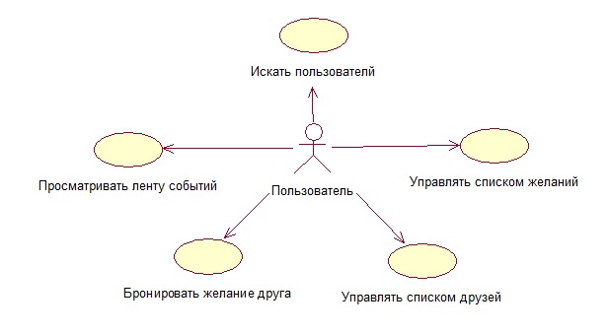**Поток событий для прецедента «Управлять списком желаний»:**

* Краткое описание.

Данный вариант использования позволяет пользователю добавлять, удалять, изменять и исполнять свои желания.

* Предусловия.

1. Пользователь должен иметь аккаунт на Facebook
2. Пользователь должен зарегистрироваться(войти) в приложении

* Основной поток событий.

1. Добавление желания
2. Пользователь запрашивает список желаний
3. Пользователь запрашивает добавление нового желания
4. Система выводит окно для создания нового желания
5. Пользователь вводит необходимую информацию
6. Пользователь сохраняет желание или отменяет создание (возврат к пункту 1)
7. Система сохраняет желание в базу данных

* Альтернативный поток событий.

1.1 Удаление желания (ответвление после пункта 1)

1) Пользователь выбирает желание

2) Пользователь запрашивает удаление выбранного желания

3) Система выводит запрос на подтверждение действия

4) Пользователь подтверждает или отменяет удаление (возврат к пункту 1 основного потока)

5) Система удаляет желание из базы данных

1.2 Изменение желания (ответвление после пункта 1)

1) Пользователь выбирает желание

2) Пользователь запрашивает изменение выбранного желания

3) Система выводит окно для изменения желания

4) Пользователь вводит необходимые изменения

5) Пользователь сохраняет изменения или отменяет их (возврат к пункту 1 основного потока)

6) Система сохраняет изменения желаний

* Постусловия.

1. База данных сохраняет все изменения
2. Обновление списка желаний с учетом изменений

**Поток событий для прецедента «Управлять списком друзей»:**

* Краткое описание.

Данный вариант использования позволяет пользователю добавлять и удалять друзей, управлять запросами в друзья.

* Предусловия.

1. Пользователь должен иметь аккаунт на Facebook
2. Пользователь должен зарегистрироваться(войти) в приложении
3. Facebook должен предоставить данные о друзьях пользователей

* Основной поток событий.

1. Просмотр друзей
2. Пользователь запрашивает список друзей
3. Система предоставляет список друзей пользователя
4. Пользователь выбирает друга
5. Система выводит страницу друга

* Альтернативный поток событий.

2.1 Удаление друга (ответвление после пункта 4)

1. Пользователь запрашивает удаление выбранного друга
2. Система выводит запрос на подтверждение действия
3. Пользователь подтверждает или отменяет удаление (возврат к пункту 2 основного потока)
4. Система удаляет друга из базы данных

2.2 Управление запросами (ответвление после пункта 1)

1) Пользователь запрашивает список запросов в друзья

2) Система предоставляет список запросов в друзья пользователя

3) Пользователь принимает или отклоняет заявку

4) Система в зависимости от решения пользователя добавляет друга в базу данных или не добавляет соответственно

* Постусловия.

1. База данных сохраняет все изменения
2. Обновление списков друзей и запросов в друзья с учетом изменений

**Поток событий для прецедента «Бронировать желание друга»:**

* Краткое описание.

Данный вариант использования позволяет пользователю бронировать желание из списка желаний друга.

* Предусловия.

1. Пользователь должен иметь аккаунт на Facebook
2. Пользователь должен зарегистрироваться(войти) в приложении
3. Желание друга не должно быть забронировано другим пользователем

* Основной поток событий.

1. Бронирование желания
2. Система предоставляет список желаний друга
3. Пользователь выбирает не занятое желание
4. Пользователь бронирует желание друга
5. Система заносит в базу данных сведения о бронировании желания
6. Система отмечает желание как занятое

* Альтернативный поток событий.

3.1 Отмена бронирования желания желание (ответвление после пункта 1)

* 1. Пользователь выбирает забронированное им желание
  2. Пользователь отменяет бронирование
  3. Система заносит изменения в базу данных
  4. Система снимает отметку занятости с желания
* Постусловия.

1. База данных сохраняет все изменения
2. Обновление списка желаний друга

**Поток событий для прецедента «Просматривать ленту событий»:**

* Краткое описание.

Данный вариант использования позволяет пользователю просматривать новости друзей о добавлении и исполнении желаний, о добавлении новых друзей.

* Предусловия.

1. Пользователь должен иметь аккаунт на Facebook
2. Пользователь должен зарегистрироваться(войти) в приложении

* Основной поток событий.

1. Просмотр ленты новостей
2. Пользователь делает запрос на предоставление последних новостей друзей
3. Система предоставляет последние новости друзей пользователя

**Поток событий для прецедента «Искать пользователей»:**

* Краткое описание.

Данный вариант использования позволяет пользователю осуществлять поиск других пользователей по имени.

* Предусловия.

1. Пользователь должен иметь аккаунт на Facebook
2. Пользователь должен зарегистрироваться(войти) в приложении

* Основной поток событий.

1. Поиск пользователей
2. Пользователь вводит имя для поиска
3. Система ищет в базе данных введенного пользователя
4. Система выводит результаты поиска